Unidade 5. Lucecús apagados
Nome: _______________________________ Curso: ____ Data: _________

1. Clasifica os substantivos segundo o número.

talo
polas
folla
flores
tronco
raíces
cortiza
sementes

Singular | Plural
_______________________  _______________________  _______________________  _______________________ | ________________________  ________________________  ________________________  ________________________

2. Completa as oracións co substantivo adecuado.

patas
nenos
follas
cadela
libro
corda

• Os ___________ xogan a saltar á ___________.
• A __________ do Xosé ten unhas __________moi fortes.
• Ese ___________ tan entretido ten moitas ___________.

3. Completa con mb ou mp e logo escribe unha oración.

tra__a ca__o po__a
_______________________________________________
Unidade 5. Lucecús apagados
Nome: _______________________________ Curso: ____ Data: _________

4. Ditado.

_______________________________________________
_______________________________________________
_______________________________________________
_______________________________________________

5. Que é unha lenda?

Un conto de aventuras de bravos piratas e delicadas damas en perigo.

Un relato tradicional de feitos fantásticos esaxerados co paso do tempo.

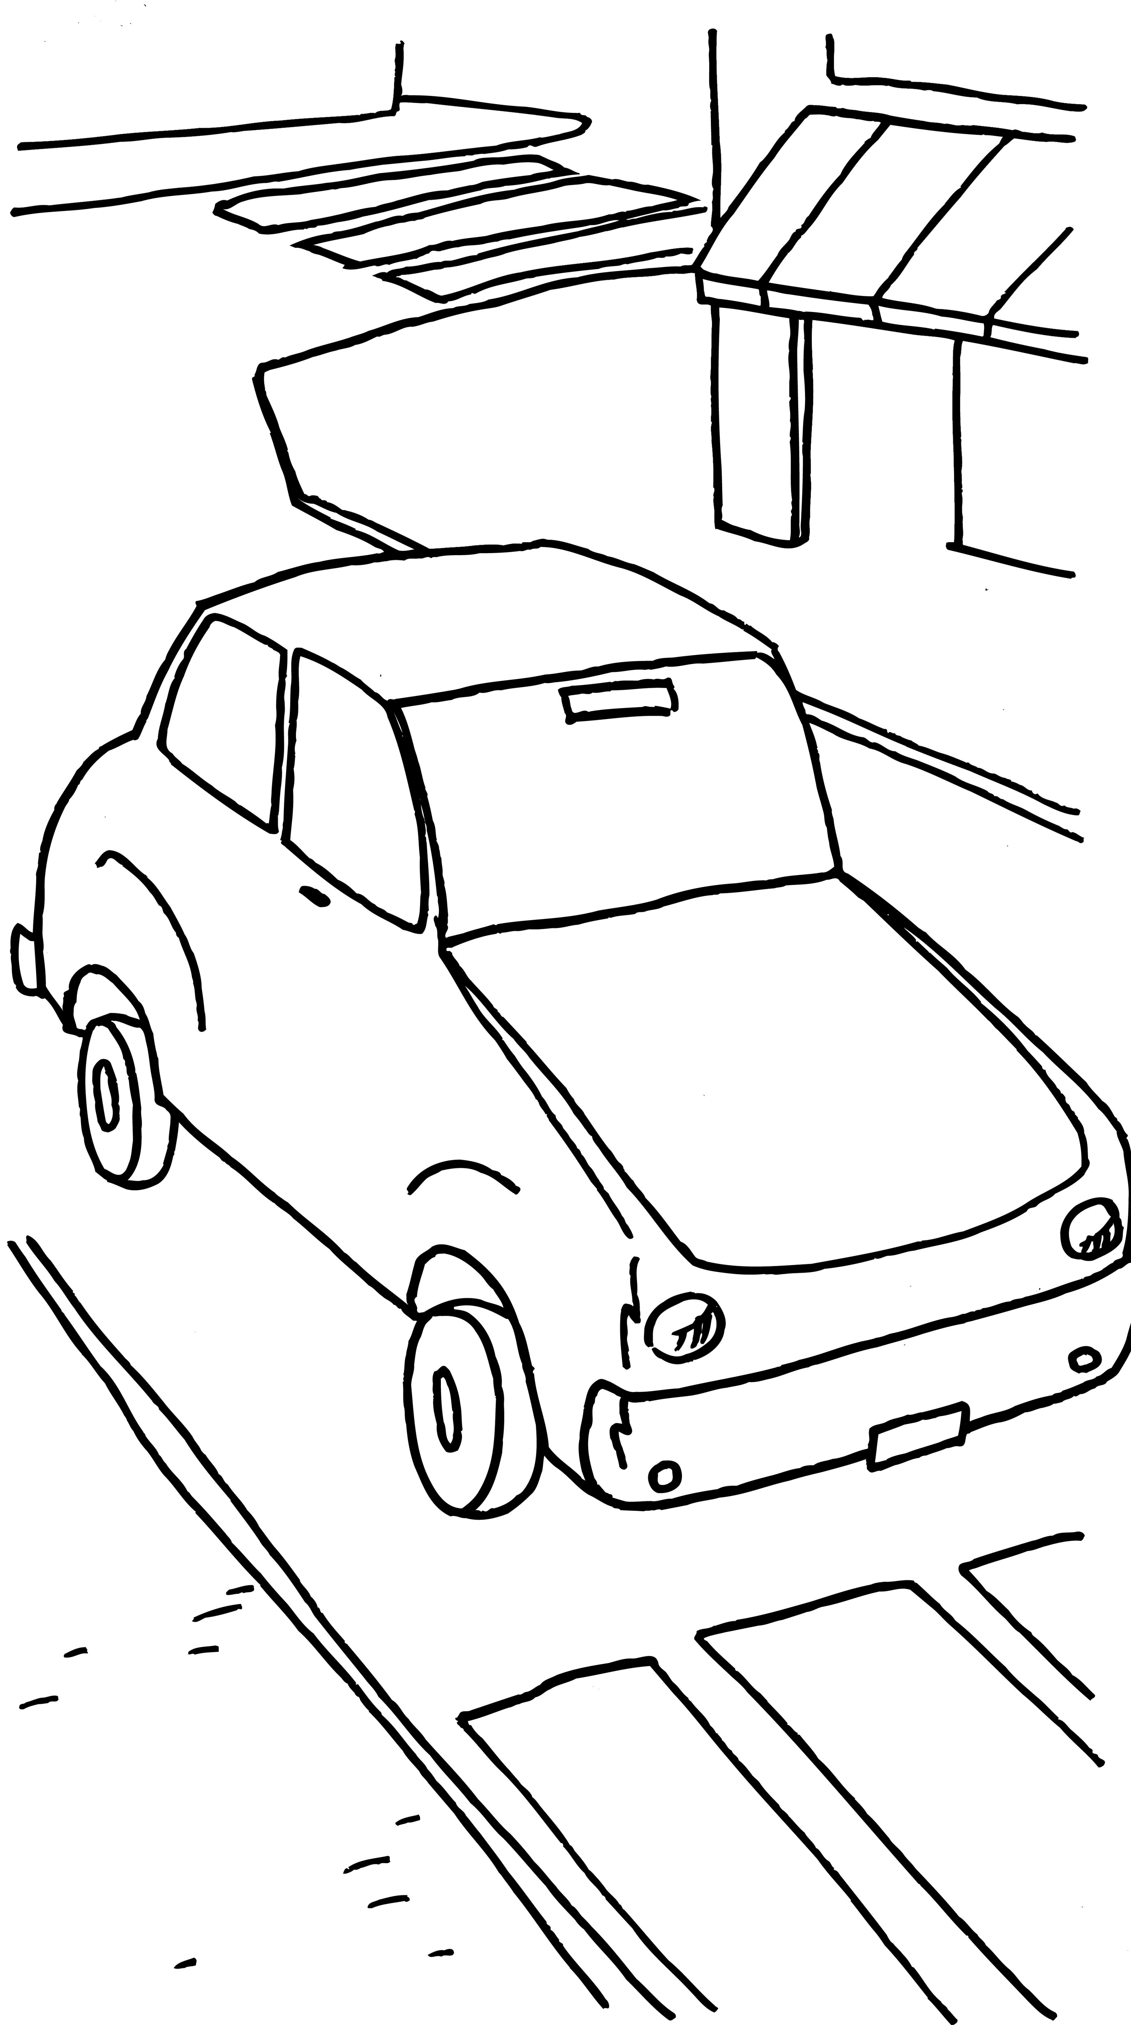
6. Elixe a definición máis correcta.

Vehículo de catro rodas a motor que permite o desprazamento máis cómodo e rápido de varias persoas a un tempo.

Aparato con rodas que vale para ir aos sitios que un queira como a praia ou de viaxe.
Unidade 5. Lucecús apagados
Nome: _______________________________ Curso: ____ Data: _________

7. Completa o cadro con catro substantivos de cada tipo.

Singular | Plural
_______________________  _______________________  _______________________  _______________________ | ________________________  ________________________  ________________________  ________________________

8. Escribe un substantivo adecuado en cada espazo.

• A ___________ está madura.
• As ___________ e as ___________ están abertas.
• O ___________ ten moitas ___________.

9. Completa con m ou n e logo escribe unha oración con cada unha.

• i__ vitado: _____________________________________
• bo__ bóns: _____________________________________
• tra__ pa: ______________________________________
Unidade 5. Lucecús apagados
Nome: _______________________________ Curso: ____ Data: _________

10. Ditado.

_______________________________________________
_______________________________________________
_______________________________________________
_______________________________________________

11. Que é unha lenda?

_______________________________________________
_______________________________________________
_______________________________________________
_______________________________________________

12. Responde e escribe a definición.
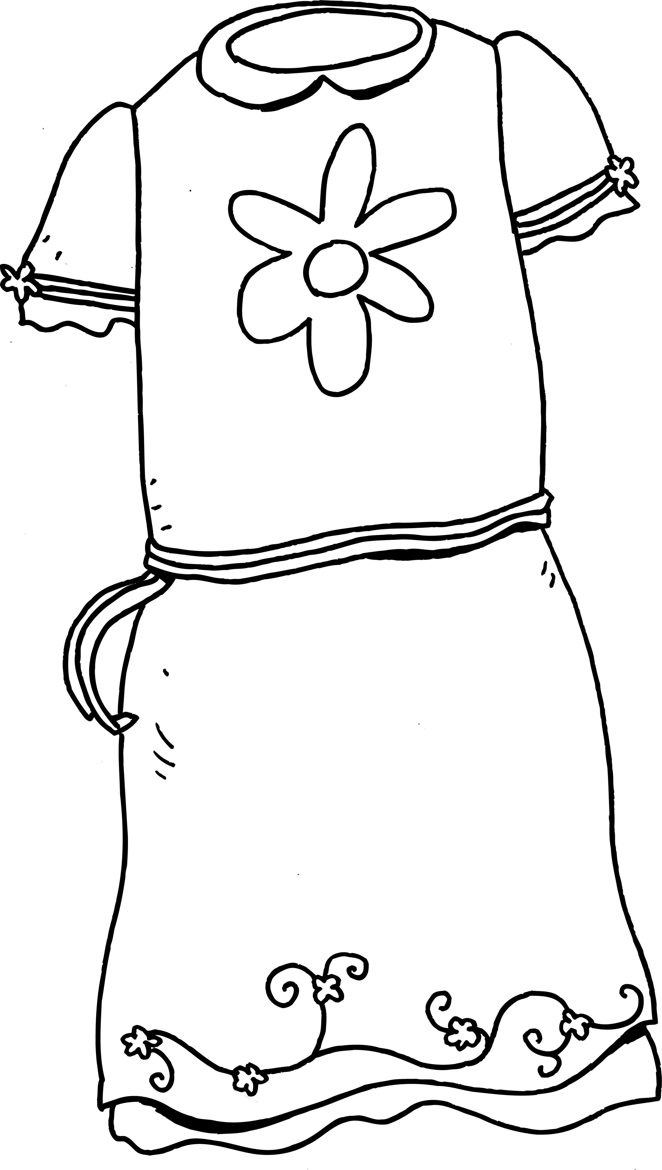

• De que está feito e como é? _____________
_____________________________________
_____________________________________
• Serve para: __________________________
_____________________________________
• Definición: É unha prenda de____________.

